蚕长大了
相关教材内容链接：
同学们，今天学习的是三年级科学下册教材《动物的一生》单元第三课《蚕长大了》。请大家阅读教材27页至29页，在本节课的学习中我们将通过对比观察的方法认识蚕生长的变化，用近距离观察活动的方式来认识蚕的身体结构，最后，我们再通过研讨的活动来巩固学习到的内容。
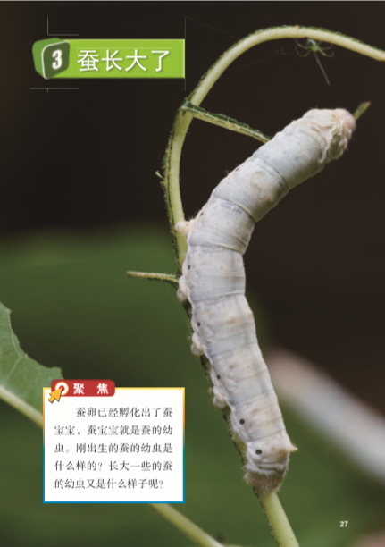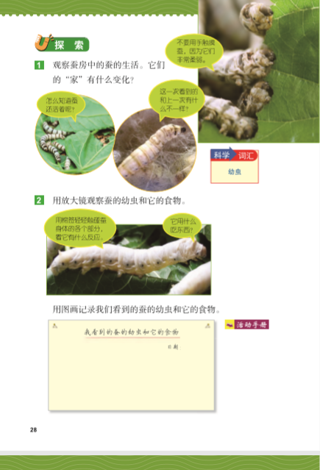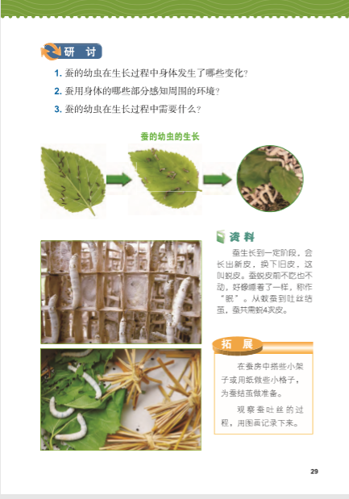
相关视频内容链接：
如果你想生动的了解《蚕长大了》的内容，就打开老师提供的网址https://www.29294.com/，进入科学声音网站，找到教科版科学三年级下，下载观看《蚕长大了》这一课的视频，肯定会对你把握这些知识有所帮助。

知识要点：
今天我们主要学习的是：
1.蚕的幼虫生长过程中伴随着眠和蜕皮现象。
2.蚕的幼虫身体分为头、胸、腹三部分。
3.身体有口、眼、足、气门等结构，与取食、运动、呼吸等功能相适应。

